04.12.2018 № 56
Об утверждении границ и режима использования территории объекта культурного наследия регионального значения «Здание, в котором в 1941-1945 гг. размещался военный госпиталь № 1031» (Владимирская область, г. Кольчугино, ул. Мира, д. 4)

В соответствии с Федеральным законом от 25.06.2002 № 73-ФЗ «Об объектах культурного наследия (памятниках истории и культуры) народов Российской Федерации», постановлением Губернатора области от 17.10.2007 № 774 «Об утверждении Положения о Государственной инспекции по охране объектов культурного наследия администрации Владимирской области» постановляю:
- Утвердить:
  - Границы территории объекта культурного наследия регионального значения «Здание, в котором в 1941-1945 гг. размещался военный госпиталь № 1031» (Владимирская область, г. Кольчугино, ул. Мира, д. 4) согласно приложению № 1.
1.2. Режим использования территории объекта культурного наследия регионального значения «Здание, в котором в 1941-1945 гг. размещался военный госпиталь № 1031» (Владимирская область, г. Кольчугино, ул. Мира, д. 4) согласно приложению № 2.
2. Контроль за исполнением данного постановления возложить
на начальника отдела государственного надзора и государственной охраны объектов культурного наследия.
3. Настоящее постановление вступает в силу со дня его официального опубликования.

Начальник Государственной инспекции Е.И. Гранкин
Приложение № 1
к постановлению Государственной инспекции

от №

Описание границ территории объекта культурного наследия
регионального значения «Здание, в котором в 1941-1945 гг.
размещался военный госпиталь № 1031»
(Владимирская область, г. Кольчугино, ул. Мира, д. 4)

Границы территории объекта культурного наследия «Здание, в котором в 1941-1945 гг. размещался военный госпиталь № 1031» (Владимирская область, г. Кольчугино, ул. Мира, д. 4) проходят следующим образом:
- от точки 1 до точки 2 (северная) – в восточном направлении, параллельно северному фасаду средней школы № 6, в 4-х метрах к северу от объекта культурного наследия «Здание, в котором в 1941-1945 гг. размещался военный госпиталь № 1031»;
- от точки 2 до точки 3 (западная) – в северном направлении, параллельно западному фасаду позднего пристроя средней школы № 6, в 5-и метрах к востоку от объекта культурного наследия «Здание, в котором в 1941-1945 гг. размещался военный госпиталь № 1031»;
- от точки 3 до точки 4 (северная) – в восточном направлении, параллельно северному фасаду позднего пристроя средней школы № 6, в 3-х метрах к северу от земельного участка с кадастровым номером 33:18:000217:62;
- от точки 4 до точки 5 (восточная) – в южном направлении, параллельно восточному фасаду средней школы № 6, в 4-х метрах к востоку от объекта культурного наследия «Здание, в котором в 1941-1945 гг. размещался военный госпиталь № 1031»;
- от точки 5 до точки 6 (южная) – в западном направлении, параллельно южному фасаду средней школы № 6, в 5-и метрах к югу от объекта культурного наследия «Здание, в котором в 1941-1945 гг. размещался военный госпиталь № 1031»;
- от точки 6 до точки 1 (западная) – в северном направлении, параллельно западному фасаду средней школы № 6, в 3-х метрах к западу от объекта культурного наследия «Здание, в котором в 1941-1945 гг. размещался военный госпиталь № 1031».

Карта (схема) границ территории объекта культурного наследия
«Здание, в котором в 1941-1945 гг.
размещался военный госпиталь № 1031»
(Владимирская область, г. Кольчугино, ул. Мира, д. 4)

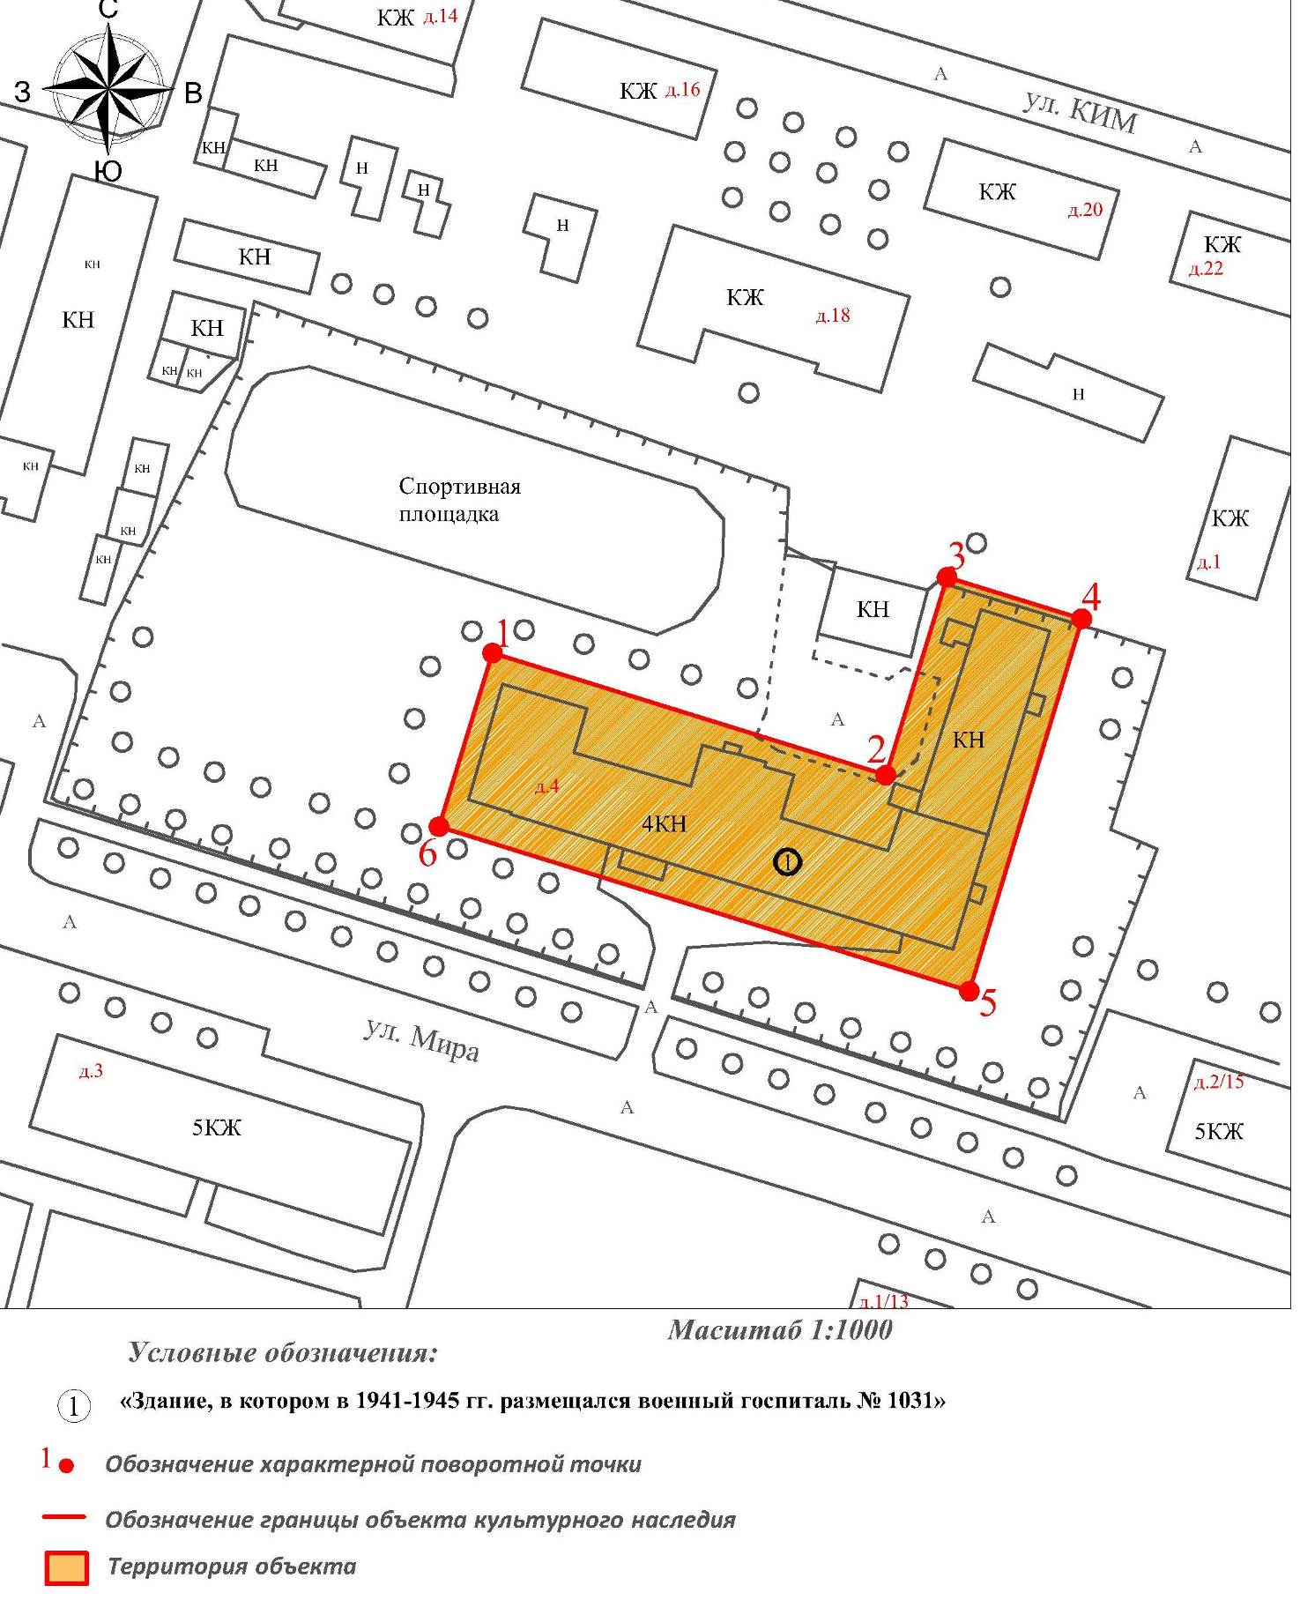

Координаты характерных (поворотных) точек границ территории
объекта культурного наследия «Здание, в котором в 1941-1945 гг.
размещался военный госпиталь № 1031»
(Владимирская область, г. Кольчугино, ул. Мира, д. 4)
(система координат местная МСК-33)

Обозначение характерных точек | Координаты
Обозначение характерных точек | X | Y
1 | 210851.24 | 157457.32
2 | 210833.65 | 157514.06
3 | 210862.16 | 157522.88
4 | 210856.21 | 157542.33
5 | 210802.50 | 157526.10
6 | 210826.22 | 157449.57
1 | 210851.24 | 157457.32

Приложение № 2
к постановлению Государственной инспекции

от №

Режим использования территории объекта культурного наследия
регионального значения «Здание, в котором в 1941-1945 гг.
размещался военный госпиталь № 1031»
(Владимирская область, г. Кольчугино, ул. Мира, д. 4)

- Территория объекта культурного наследия относится к землям историко-культурного назначения.
- На территории объектов культурного наследия разрешается:
- проведение работ по сохранению объекта культурного наследия и его территории (консервационные, реставрационные работы, ремонт, приспособление памятника под современное использование);
- осуществление специальных работ по изучению объекта культурного наследия, в том числе – производство зондажей, шурфов, раскопов, инженерных, физико-химических исследований;
- применение только традиционных строительных материалов (дерево, камень, красный глиняный кирпич) при проведении работ по сохранению объекта культурного наследия и благоустройстве территории;
- раскрытие и сохранение подлинных частей, элементов, деталей здания, планировки, покрытий дорожек, насаждений;
- воссоздание утраченных объектов в целях регенерации историко-градостроительной среды;
- работы по озеленению и благоустройству территории, реконструкция инженерных сетей;
- обеспечение мер пожарной безопасности объекта культурного наследия;
- согласование работ по сохранению объекта культурного наследия с органом охраны объектов культурного наследия;
- обеспечение возможности реализации в установленном законом порядке права граждан на доступ к объекту культурного наследия;
- обеспечение режима содержания земель историко-культурного назначения;
- использование территории объекта культурного наследия в соответствии с исторической функцией;
- ведение хозяйственной деятельности, не противоречащей требованиям обеспечения сохранности объекта культурного наследия и позволяющей обеспечить функционирование объекта культурного наследия в современных условиях.
- На территории объектов культурного наследия запрещается:
- снос объекта культурного наследия, надстройки и пристройки к нему;
- реконструкция, строительство капитальных и временных зданий и сооружений, в том числе линейных объектов, вышек сотовой связи и увеличение объемно-пространственных характеристик существующих на территории памятника объектов капитального строительства;
- изменение территории, прокладка коммуникаций, не связанных с обеспечением жизнедеятельности памятника;
- наружное размещение сетей газопроводов, теплопроводов и иных трубопроводов, воздушных линий электропередач, прокладка новых дорог;
- применение нетрадиционных строительных материалов, в том числе силикатного кирпича, пеноблоков, сайдинга, пластика, применение чужеродных цветовых решений;
- установка на фасадах, крыше любых технических объектов и элементов, в т.ч. кондиционеров, антенн, технических элементов инженерных систем;
- движение транспортных средств (за исключением специального автотранспорта), в случае если движение транспортных средств создает угрозу нарушения целостности и сохранности объекта;
- хозяйственная деятельность, ведущая к разрушению, искажению внешнего облика объекта культурного наследия;
- размещение мест захоронения, промышленных, бытовых и сельскохозяйственных отходов;
- устройство и размещение рекламных конструкций, вывесок, временных построек, киосков, размещение стационарных автостоянок транспортных средств, складов, площадок для складирования и производства взрывчатых и огнеопасных материалов, материалов, загрязняющих интерьеры объекта культурного наследия, фасады и территорию, имеющих вредные выделения;
- размещение производств, имеющих станки, установки и механические двигатели, оказывающие динамические и вибрационные воздействия на конструкции объекта культурного наследия, производств и лабораторий, связанных с неблагоприятным для объекта культурного наследия температурно-влажностным режимом и применением химически активных веществ;
- проведение земляных, строительных, мелиоративных и иных работ, за исключением работ по сохранению объекта культурного наследия или его отдельных элементов, сохранению историко-градостроительной или природной среды объекта культурного наследия.

